摘 要
本需求分析文档面向智能考试云平台，围绕学生、教师和管理员三类角色，对在线考试、题库管理、试卷组卷、考试发布、自动判卷、成绩分析与审计追踪等业务进行需求定义。系统采用前后端分离与微服务架构，后端基于 Java 17、Spring Boot 3、Spring Cloud、MySQL、Redis、RabbitMQ 与 Nacos，前端提供 Web 管理端与学生端小程序。文档从业务背景、可行性、用户需求、系统需求、功能需求与非功能需求等方面展开，作为后续设计、开发与验收的依据。
系统通过统一认证、考试会话管理、答题自动保存、超时交卷、客观题自动判分、主观题人工阅卷和成绩发布机制，解决传统考试组织效率低、过程难追踪和结果统计滞后的问题，并为教学质量分析提供数据基础。
关键词：智能考试云平台；在线考试；题库管理；自动判卷；成绩分析

ABSTRACT
This document presents the requirements analysis of the Smart Exam Cloud platform. The system is designed for students, teachers, and administrators, and covers online examination, question bank management, paper assembly, exam publishing, automatic grading, score analytics, and audit tracing. The backend is built with Java 17, Spring Boot 3, Spring Cloud, MySQL, Redis, RabbitMQ, and Nacos, while the frontend provides a web console and a student mini program.
The platform addresses the inefficiency, weak traceability, and delayed statistics of traditional examination workflows. By using unified authentication, exam session control, auto-save, timeout submission, objective question scoring, manual grading for subjective questions, and score release management, the system improves examination organization efficiency and provides reliable data support for teaching analysis.
KEY WORDS：Smart Exam Cloud; Online Examination; Question Bank Management; Automatic Grading; Score Analytics
目录

摘 要 I
ABSTRACT II
1. 绪论 1
1.1. 问题的提出 1
1.2. 选题背景 1
1.3. 国内外研究现状 1
1.3.1. 国内研究现状 1
1.3.2. 国外研究现状 2
1.4. 本项目研究的意义 2
2. 系统需求分析 3
2.1. 可行性分析 3
2.1.1. 经济 3
2.1.2. 社会 3
2.1.3. 技术 3
2.2. 系统业务分析 3
2.2.1. 用户需求 3
2.2.2. 系统需求 3
2.3. 系统功能需求分析 3
2.3.1. 系统用例图示 4
2.3.2. 登录注册 5
2.3.3. 病症信息检索模块 5
2.3.4. 病症解决方案收藏模块 5
2.3.5. 预约模块 6
2.3.6. 查看症状信息模块 6
2.3.7. 个人中心模块 6
2.3.8. 科室信息管理模块 6
2.3.9. 科室预约管理模块 6
2.3.10. 症状信息管理模块 6
2.3.11. 症状信息上传模块 7
2.4. 非功能需求分析 7
2.4.1. 性能 7
2.4.2. 环境 7
2.5. 本章小结 7

绪论

问题的提出
随着教育信息化和智慧校园建设持续推进，考试组织正在从线下集中式流程转向线上协同式流程。传统考试在出题、组卷、发布、答题、阅卷、成绩汇总和过程监管等环节中依赖大量人工操作，不仅效率较低，也容易在权限控制、数据留痕和结果统计方面出现管理盲区。对于学生而言，纸笔考试和分散管理的成绩查询方式无法提供持续、可追踪、可复用的考试体验；对于教师和管理员而言，考试组织、阅卷统计与过程监管成本也随考试规模提升而显著增加。

选题背景
在线教学和混合式教学的普及，使学校和培训机构对统一考试平台的需求持续上升。现有系统通常能够覆盖题库维护、试卷管理和成绩查询等基础场景，但在角色边界清晰度、考试过程完整性、答题数据留存、自动判卷协同、异步消息解耦以及审计追踪等方面仍存在不足。基于微服务架构构建考试平台，能够在保障功能完整性的同时提升系统扩展能力、维护能力和后续演进空间，更适合支撑不断变化的教学管理需求。

国内外研究现状

国内研究现状
国内不少教育平台和校内信息系统已经具备基础的考试管理能力，能够完成题库维护、试卷生成、成绩汇总和简单的考试发布。但在面向真实教学场景时，系统往往与选课、教学、作业等模块强耦合，考试业务缺少独立的领域边界，也缺少对高并发答题、超时交卷、风险事件采集和成绩开放控制的专门设计。
随着教学数字化水平提高，国内系统更注重多角色协同、成绩分析和流程可追踪性，但对题目维度统计、结果开放策略、人工阅卷协同以及过程审计的一体化支持仍有提升空间。智能考试云平台通过统一认证、事件驱动、缓存加速和后台审计机制，将考试主链路与管理链路进行解耦，可更好地满足评审、交付和后续扩展要求。

国外研究现状
国外的学习管理平台和在线测评系统在考试流程标准化、权限分层、题库复用和结果分析方面较为成熟，常见产品能够支持课程、作业、考试和统计的一体化管理。但其在本地化考试规则、中文题型支持、细粒度防作弊策略以及校园管理流程适配方面往往需要额外配置或二次开发。

本项目研究的意义
本项目的设计与实现具有明确的教学管理价值和工程实践意义。一方面，它能够通过统一的考试平台提升教师出题、组卷、发布、阅卷和统计的效率，减少重复性人工工作；另一方面，它能够通过过程留痕、权限控制和结果分析增强考试公平性与可追踪性，为教学质量评估、学习行为分析和数据驱动决策提供基础支撑。

系统需求分析

可行性分析

经济上，本项目采用开源技术栈和可复用的云原生组件，避免引入高成本商业授权，且能够基于现有开发环境完成部署与验证，因此整体建设和维护成本较低。

社会上，在线考试与智慧校园建设方向一致，能够满足学校、培训机构和线上教学场景对统一考试平台的实际需求，有助于提升考试组织效率与教学管理规范性。

技术上，项目所采用的 Java 17、Spring Boot 3、Spring Cloud、MySQL、Redis、RabbitMQ、Nacos、Vue 3 和微信小程序等技术均已较为成熟，团队可以在现有实现基础上完成稳定开发、联调和扩展，因此技术可行性较高。

系统业务分析

用户需求
学生需要能够查看被分配的考试列表、进入可作答时间窗、继续未完成的会话、自动保存作答内容并在考试结束后查看成绩与解析；教师需要能够维护题库、组卷、发布考试、处理主观题阅卷并开放成绩解析；管理员需要能够维护用户、角色、权限、系统配置、审计日志以及平台运行状态，并对关键业务进行统一监管。

系统需求
系统需求包括统一身份认证、角色权限控制、考试会话唯一性控制、答题数据持久化、超时自动交卷、客观题自动判分、主观题人工阅卷、成绩发布与解析开放控制、题库与试卷数据隔离、审计日志留痕以及报表统计等平台能力。

系统功能需求分析
智能考试云平台的功能需求主要包括登录认证、考试信息查询、在线作答、答题标记与续答、考试会话创建与提交、题库管理、试卷管理、考试发布、人工阅卷、成绩发布、成绩分析、用户管理、角色权限管理、系统配置管理和审计日志管理等模块。

系统用例图示
系统用例图描述了学生、教师与管理员在系统上所需的功能。如图2-1、图2-2所示。
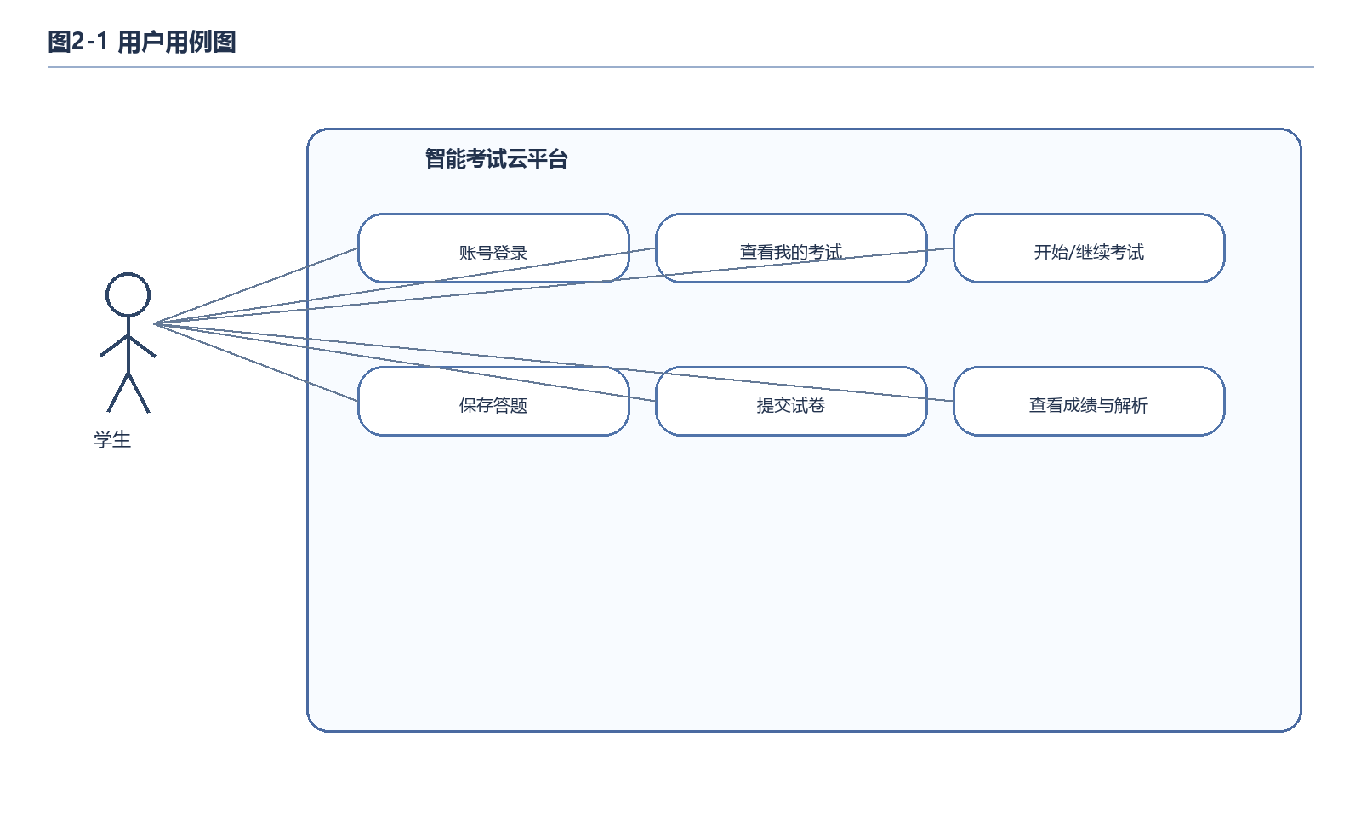
图2-1用户用例图
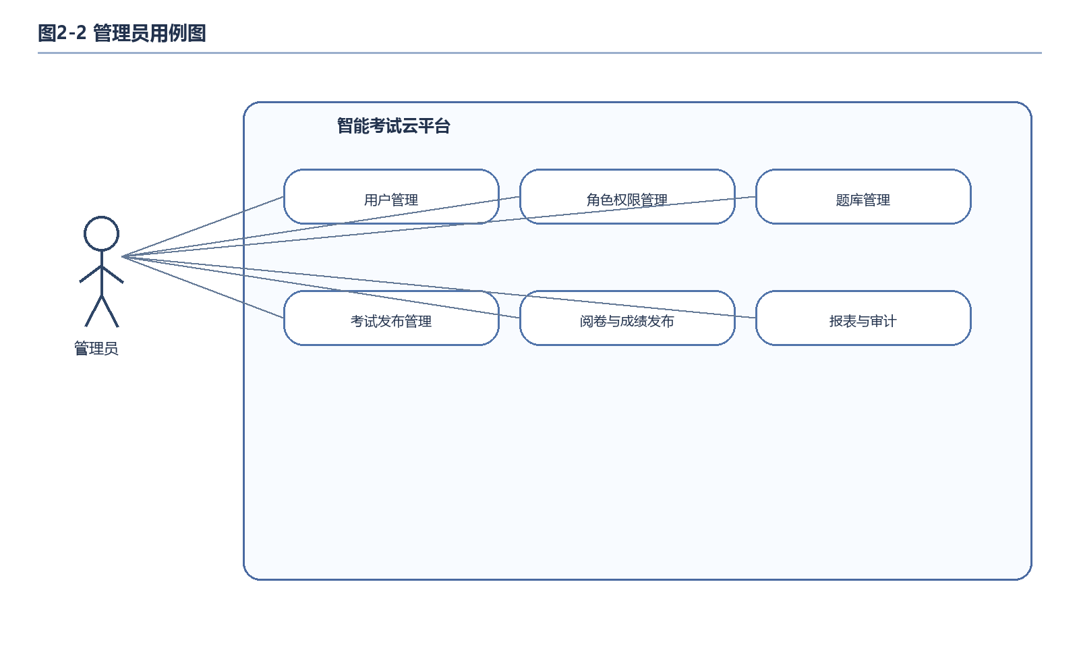
图2-2管理员用例图

登录注册
系统提供统一登录入口，学生、教师和管理员通过用户名与密码完成身份认证，获取 JWT 与角色权限信息。模板中的“注册”在本项目中对应账号开通与初始密码配置，由管理员在后台完成；前台不开放自由注册，以保证账号来源可控和权限边界清晰。

病症信息检索模块
本模板位置在本项目中对应考试信息检索模块。学生可在“我的考试”中按考试名称、状态和时间筛选查看被分配的考试任务，也可进入考试详情查看试卷信息、开始条件和剩余时间；教师与管理员可按考试标题或状态检索考试记录。

病症解决方案收藏模块
本模板位置在本项目中对应答题标记与结果留存模块。学生在作答过程中可对待核对题目进行标记，系统同时保留历史答案、考试会话与成绩详情，便于续答、复核和学习回看；本项目不单独提供独立收藏中心，而是以考试过程中的标记和结果留痕满足该业务位置需求。

预约模块
本模板位置在本项目中对应考试会话创建与进入模块。学生只能在被发布且处于可作答时间窗内的考试中创建会话，系统校验分配关系、时间窗和会话唯一性后生成 session，支持重复进入同一会话继续作答。

查看症状信息模块
学生进入考试详情后可查看考试名称、时间窗、题型说明和试卷题面；作答中系统按题型加载题干和选项，确保题目展示、答案保存和提交判定的一致性。

个人中心模块
个人中心统一展示当前用户资料、角色信息、我的考试、成绩摘要和退出登录入口，学生可在其中回看已参加考试、会话状态和成绩详情；教师和管理员可在个人中心查看账号信息与权限摘要。

科室信息管理模块
教师和管理员可在题库管理界面完成题目录入、编辑、删除、分类与检索，维护单选、多选、判断、填空和简答等题型，并支持按知识点、难度和创建人进行筛选。

科室预约管理模块
本模板位置在本项目中对应考试发布与分配管理模块。教师在试卷基础上创建考试，设置开始结束时间、时长、分配学生名单和防作弊等级后发布任务；管理员可查看全部考试并进行统一监管。

症状信息管理模块
本模板位置在本项目中对应成绩、解析与考试结果管理模块。教师可维护成绩开放状态、解析可见策略、人工阅卷任务和成绩发布节奏，管理员可从平台层面对成绩数据、分析报告和异常情况进行统一管理。

症状信息上传模块
本模板位置在本项目中对应题目录入与导入模块。教师或管理员可手工新增题目，录入题干、选项、标准答案、分值、难度、知识点和解析；后续也可扩展为批量导入，以提高题库建设效率。

非功能需求分析

系统在常规并发场景下应保证登录、考试列表、试卷拉取、答题保存和成绩查询等接口稳定响应；题库详情、考试列表和成绩页使用 Redis 缓存降低数据库压力；考试提交、判卷结果发布和成绩更新通过 RabbitMQ 异步解耦，保证高峰期系统可用性。

开发与运行环境建议为 JDK 17、Maven 3.9+、Node.js 20+、MySQL 8、Redis 7、RabbitMQ 3.x、Nacos 2.3.x，并在 Windows 或 Linux 与 Docker Compose 环境下部署；学生端可通过微信开发者工具调试，Web 端可通过现代浏览器访问。

本章小结
本章围绕智能考试云平台完成了业务背景、用户需求、系统需求、功能需求和非功能需求分析，明确了学生、教师与管理员的职责边界及核心业务流程。上述内容为后续系统设计、数据库设计、接口实现和联调测试提供了统一依据。

